Sự Kiện Halloween Tại Trường THPT Minh Châu: Hội Tụ Sáng Tạo Và Kỹ Năng Tiếng Anh
Halloween, một trong những lễ hội thú vị và đầy màu sắc của người Mỹ, đã trở thành một sự kiện đáng chờ đợi. Năm nay, câu lạc bộ Tiếng Anh trường THPT Minh Châu đã tổ chức sự kiện Halloween trong một không gian giao lưu thú vị với các học sinh trong câu lạc bộ với Trung Tâm Anh Ngữ R.E.C – Thị Trấn Yên Mỹ - Hưng Yên.
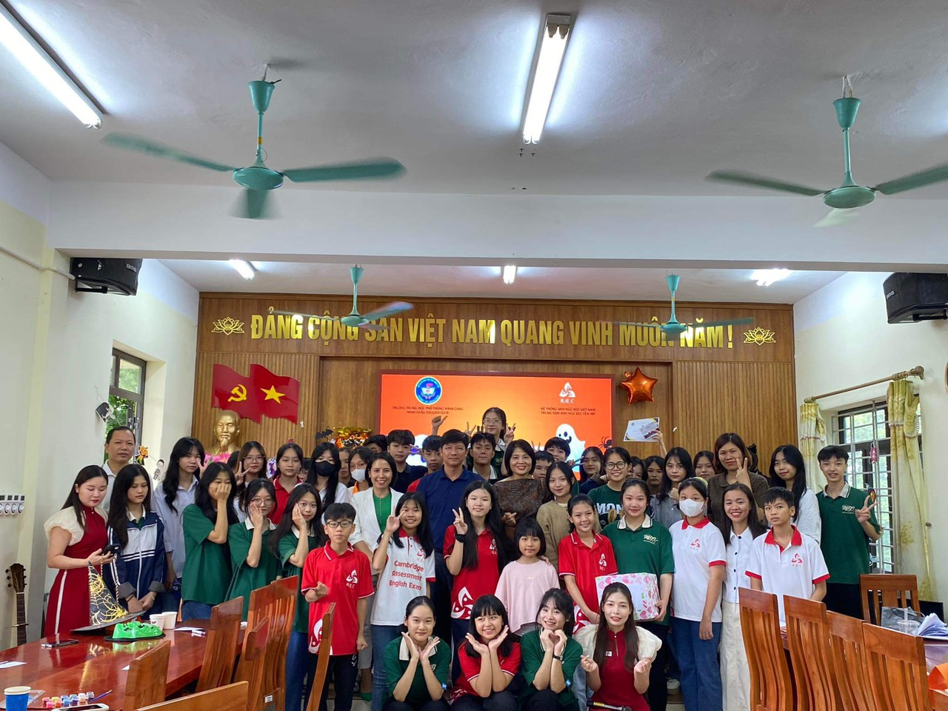
Đến tham gia và động viên cho buổi giao lưu có Thầy Phạm Cao Toàn – Bí thư chi bộ- Hiệu trưởng nhà trường; Thầy Phạm Anh Tuấn- Phó bí thư chi bộ- phó hiệu trưởng nhà trường; cô Đỗ Thanh Nhàn Giám đốc trung tâm anh ngữ R.E.C; cô Nguyễn Thị Nhuận- Tổ trưởng tổ Văn ngoại ngữ cùng các thầy cô giáo dạy tiếng Anh của trường THPT Minh Châu, các cô giáo đến từ trung tâm Anh ngữ R.E.C và các thành viên trong câu lạc bộ tiếng Anh trường THPT Minh Châu và học sinh của trung tâm Anh ngữ R.E.C.
Mở đầu buổi lễ thầy Phạm Anh Tuấn – Phó hiệu trưởng nhà trường phát biểu động viên và nhấn mạnh tầm quan trọng của việc học Tiếng Anh. Thầy cũng hy vọng rằng qua buổi giao lưu các bạn học sinh có thể trao đổi thêm về phương pháp học tập và nâng cao kiến thức và kỹ năng Tiếng Anh.
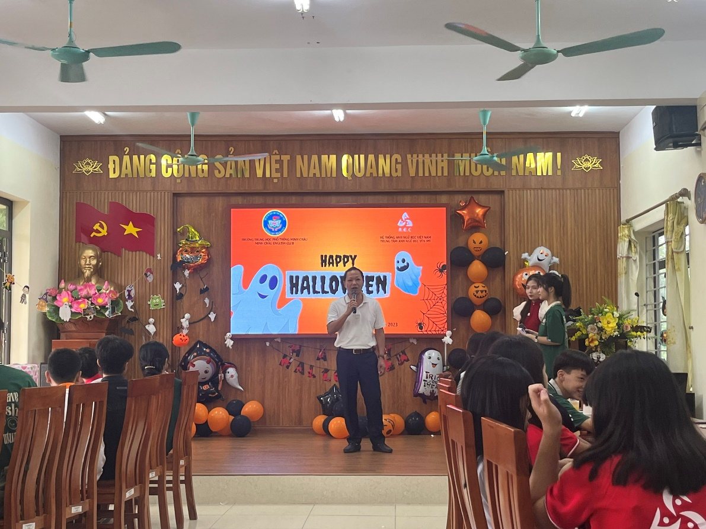
Thầy Phạm Anh Tuấn – Phó hiệu trưởng nhà trường phát biểu tại buổi giao lưu
Buổi lễ Halloween diễn ra trong không gian ấm áp, nhiều trò chơi và hoạt động hấp dẫn dành cho học sinh. Tuy nhiên, điều đặc biệt của năm nay là sự hợp tác giữa câu lạc bộ Tiếng Anh của trường và Trung Tâm Anh Ngữ R.E.C. Điều này đã tạo ra một sân chơi thú vị để học sinh thể hiện và phát triển kỹ năng tiếng Anh của mình.
Một trong những điểm đặc biệt của sự kiện là phần thi Hóa Trang và thuyết trình về trang phục. Học sinh đã phải sáng tạo và thiết kế trang phục Halloween theo ý tưởng của họ, sau đó trình bày trang phục của mình trước ban giám khảo và các bạn cùng trường. Đây là cơ hội tuyệt vời để họ sử dụng tiếng Anh để diễn tả ý tưởng và mô tả trang phục một cách rõ ràng. Những bộ trang phục độc đáo và thuyết trình sáng tạo đã tạo nên sự thán phục từ cả bạn bè và ban giám khảo.
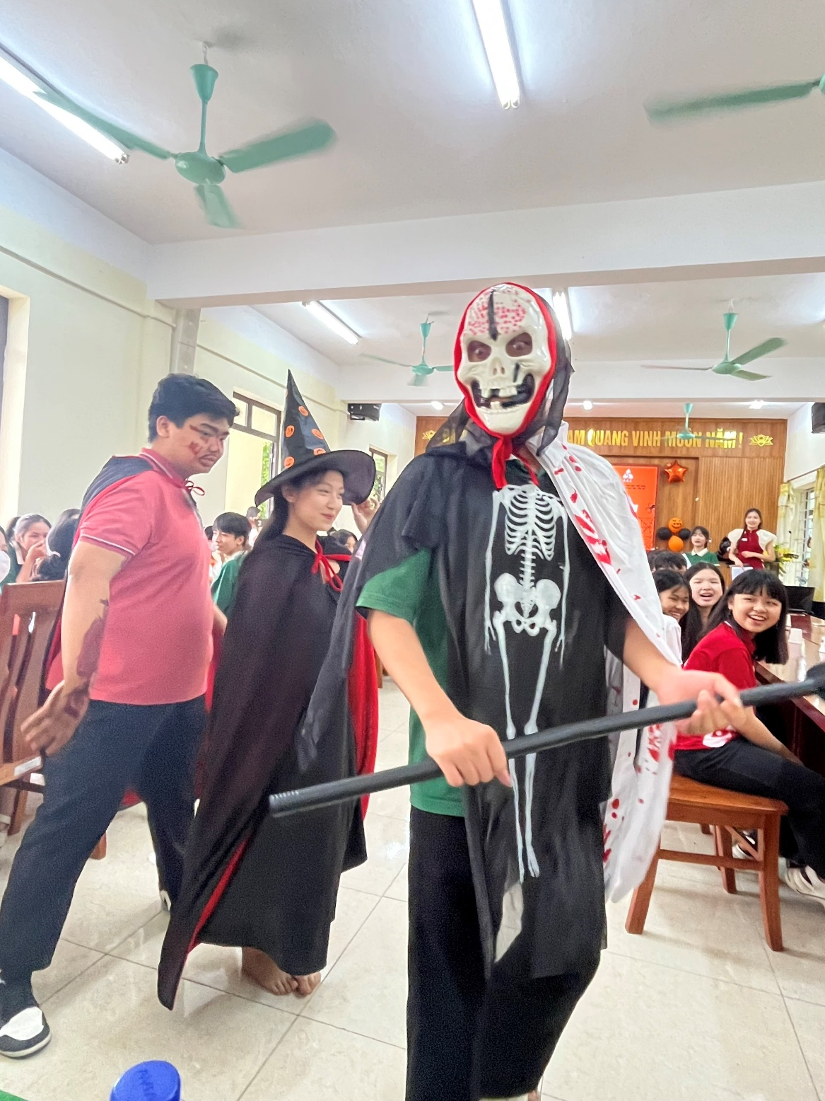
Phần thi hóa trang của các thí sinh
Sự kiện Halloween tại THPT Minh Châu năm nay đã chứng minh rằng việc kết hợp giữa giáo dục và giải trí có thể mang lại những trải nghiệm học tập thú vị và bổ ích. Nó đã tạo ra một cơ hội tuyệt vời để các học sinh trình bày kỹ năng tiếng Anh của mình một cách sáng tạo và tự tin, đồng thời tạo ra một không gian giao lưu và học hỏi giữa các bạn học sinh của trường THPT Minh Châu và Trung Tâm Anh Ngữ R.E.C.
Dưới đây là một số hình ảnh của buổi giao lưu.

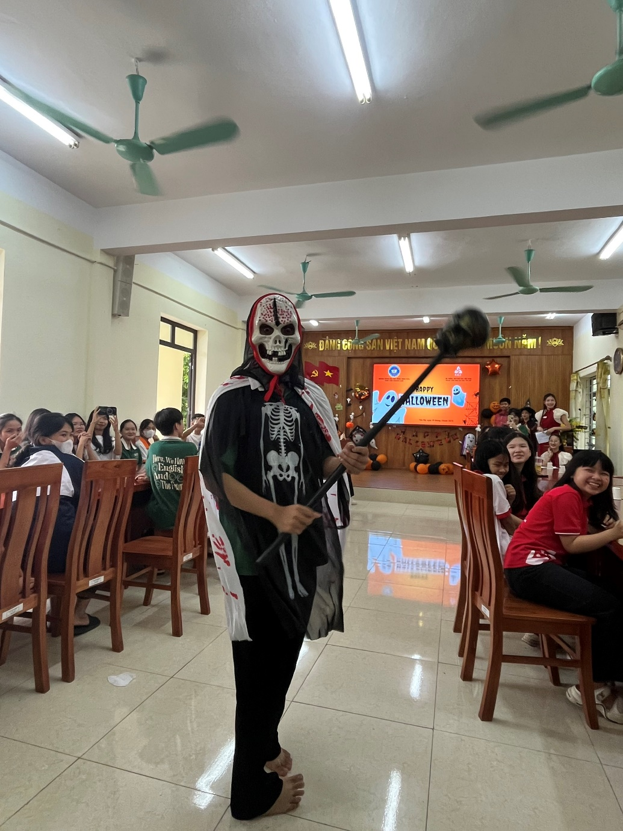

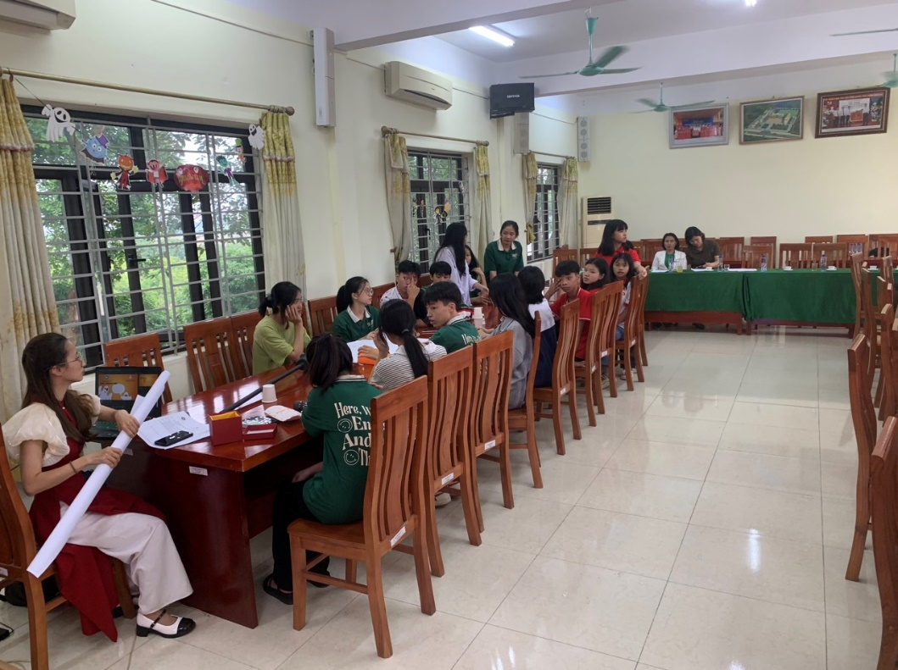

Cô giáo: Nguyễn Thị Hồng Lê

